13 августа в библиотеке-филиале №2 (микрорайон Каменушка) прошли громкие чтения «Дети и война» в рамках программы громких комментированных чтений «Летнее книгопутешествие». Тысячи километров – по лесам и сопкам, по морям и рекам – проходит по нашему Дальнему Востоку государственная граница. Было время, когда её нарушали диверсанты. Из повести А. Н. Максимова «Петрушина застава» ребята узнали о том, как начинался пограничный кордон на речке Звонкой и как дети помогали пограничникам ловить нарушителей.
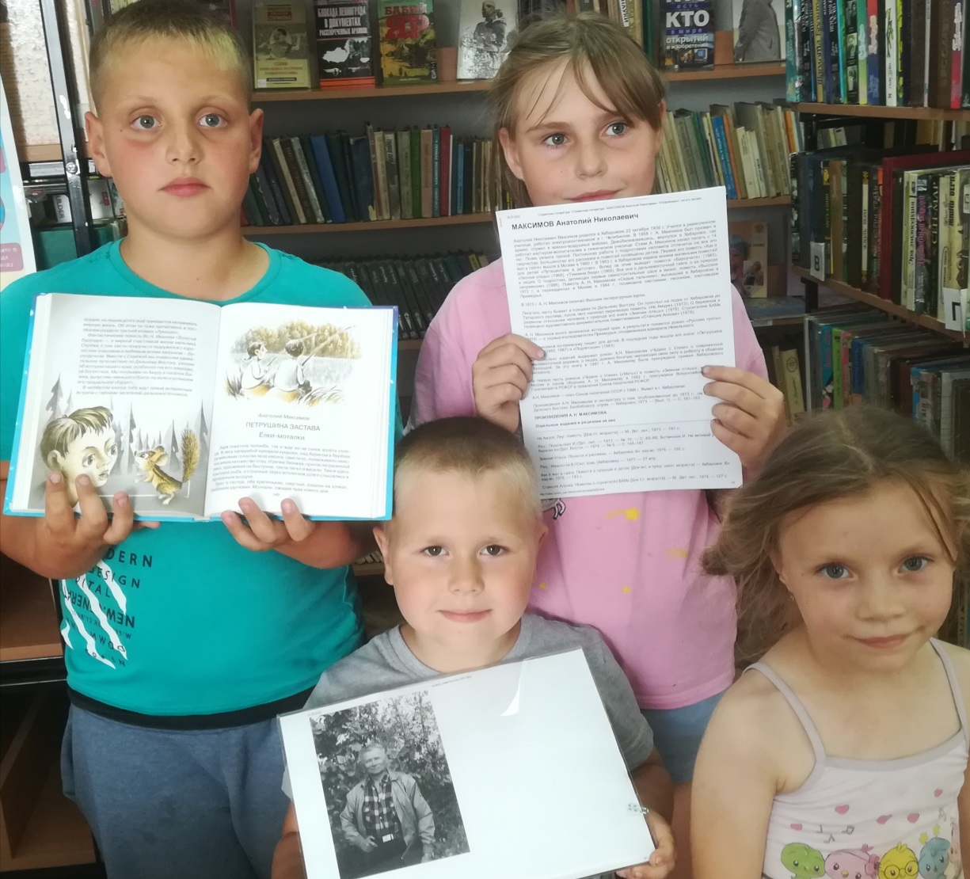

12 августа библиотека-филиал №3 пригласила жителей села Грушевое на открытие фото-выставки «В.К. Арсеньеву посвящается» из фондов музея истории г. Дальнереченска. Выставка приурочена 150-летнему юбилею писателя, путешественника, исследователя Дальнего Востока.
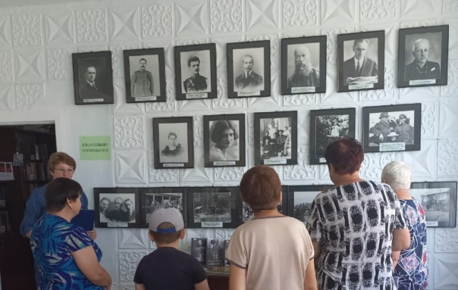

13 августа в библиотеке-филиале №3 была проведена спортивная викторина «Знатоки спорта». Участникам викторины было предложено «совершить путешествие» в страну Спортландию и познакомиться с различными Олимпийскими видами спорта и разгадать кроссворд. Ребята узнали интересные факты из истории баскетбола, дзюдо, тенниса, керлинга и боевых искусств и с удовольствием приняли участие в спортивной эстафете «О спорт ты мир».
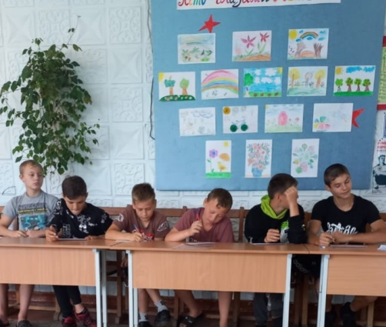

13 августа в библиотеку-филиал №6 на познавательный час «Небезопасные места для детских игр» были приглашены воспитанники детского реабилитационного центра «Надежда». Мероприятие проходило в рамках Всероссийской акции «Безопасность детства».
С ребятами говорили о том, что в поселке ЛДК есть нежилые дома, заброшенные здания и детей часто тянет туда, чтобы просто поиграть в прятки или сделать эффектное селфи. Однако такие прогулки небезопасны.

Во-первых, ребенок может травмироваться.

Во-вторых, в таких местах могут находиться лица, ведущие асоциальный образ жизни: находящиеся в состоянии алкогольного или наркотического опьянения; также лица без определенного места жительства, которые могут негативно отреагировать на появление детей на «их территории».

В-третьих, есть вероятность встретить агрессивных бездомных собак и другое. Не обошли стороной и вопросы поведения на водоеме, железной дороге и в лесу. В заключение посмотрели мультфильм из серии «Уроки осторожности» от Тётушки Совы и решили интерактивный кроссворд «Будьте здоровы».
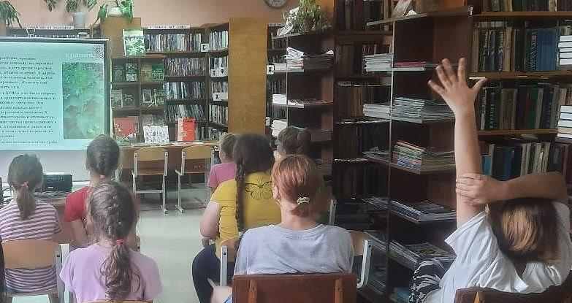

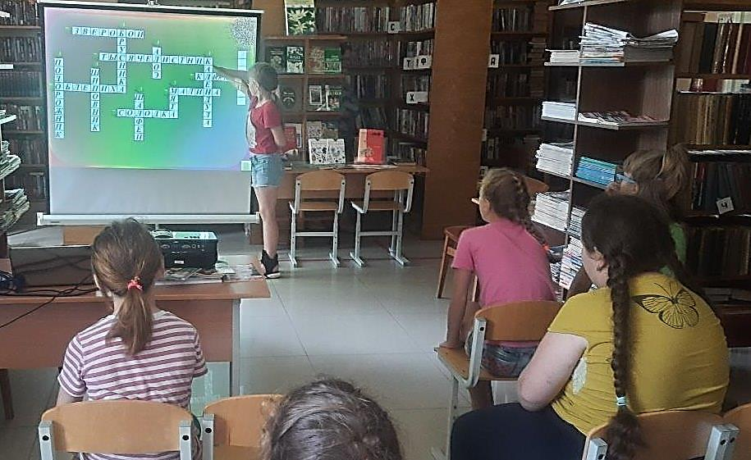
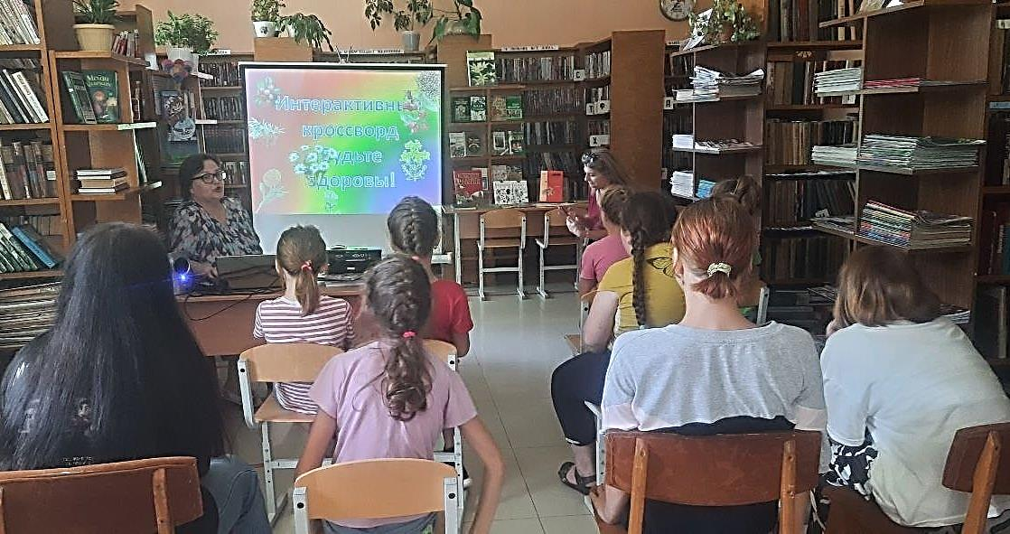

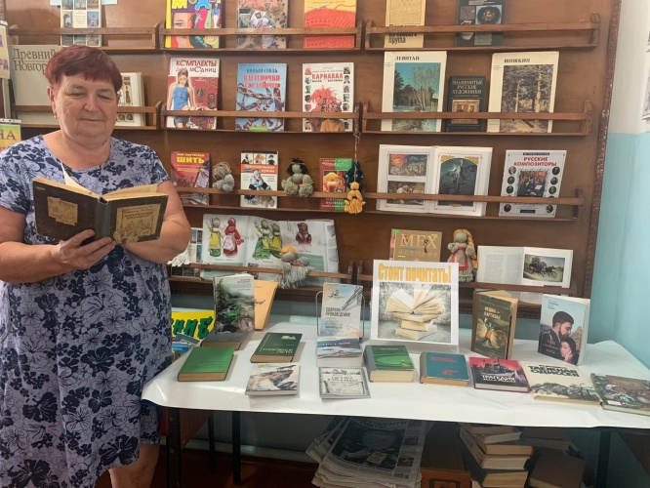
12 августа в библиотеке-филиале №7 (с. Лазо) проведена акция краеведческой книги «Стоит почитать!». Акция проведена с целью популяризации краеведческой художественной литературы. Читателям были предложены произведения дальневосточных писателей: О. Щербановского, Л. Князева, С. Балабина, Б. Малащенко, И. Басаргина. Библиотекарь Наталья Николаевна Истомина представила сборник произведений номинантов Общероссийской литературной премии «Дальний Восток» им.В.К Арсеньева.

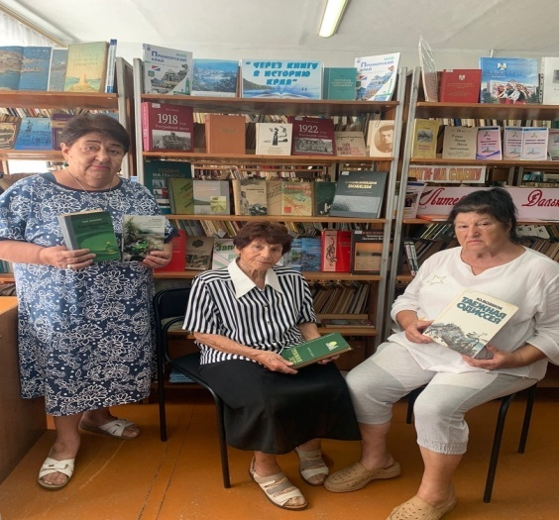
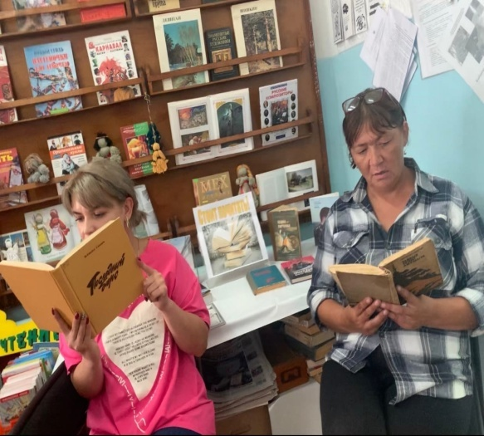

12 августа в Центральной библиотеке г. Дальнереченска состоялось празднование Дня рождения сказочного героя Винни Пуха. В библиотеку были приглашены дети из МБДОУ «ЦРР - Детский Сад № 5».
Ребята познакомились с историей создания сказочной повести о Винни Пухе и английским писателем Аланом Александром Милном, узнали о том, что «отцом» русского Винни Пуха является Борис Заходер, который перевел английскую сказку на русский язык. Затем дети посмотрели весёлый мультфильм, снятый по сказке. Библиотекарь Вера Сергеевна Левенец обратила внимание детей на то, чем отличается русская сказка о Винни Пухе от английской. Затем дети ответили на вопросы викторины и поиграли в игру «Съедобное и несъедобное».
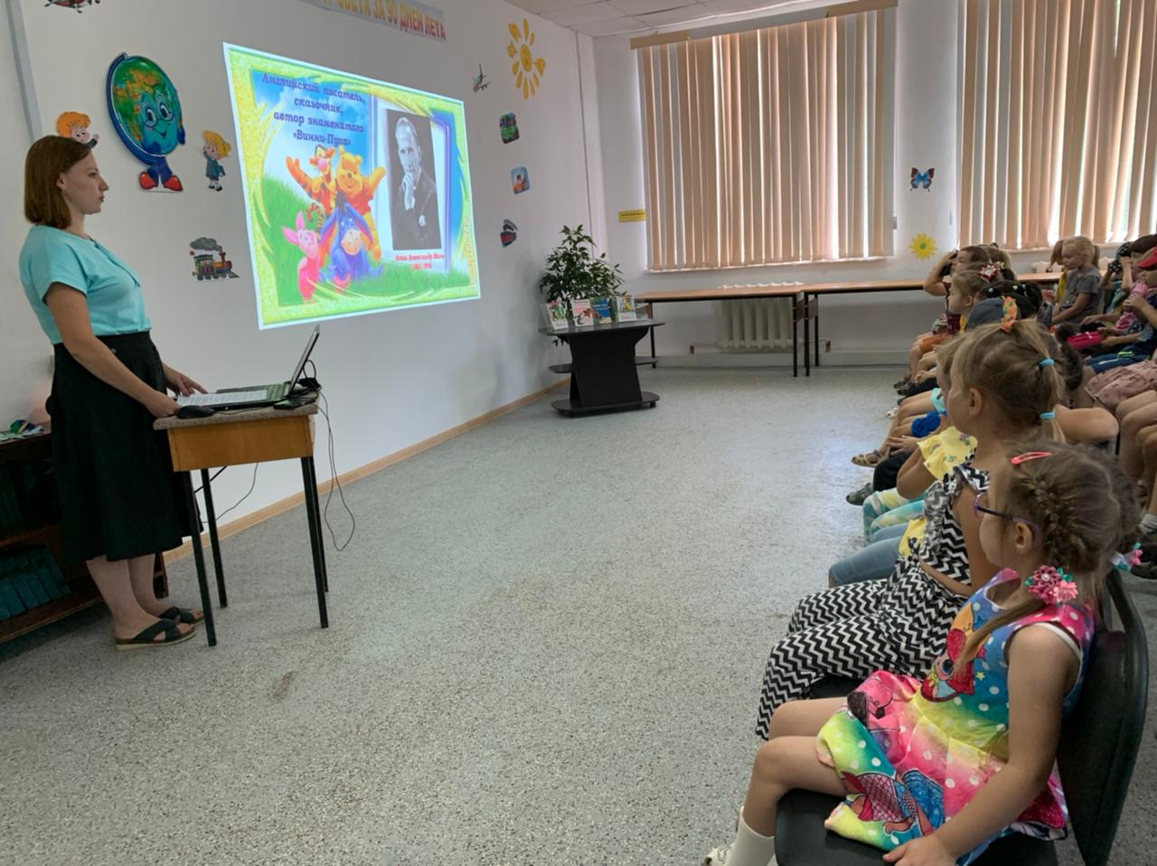

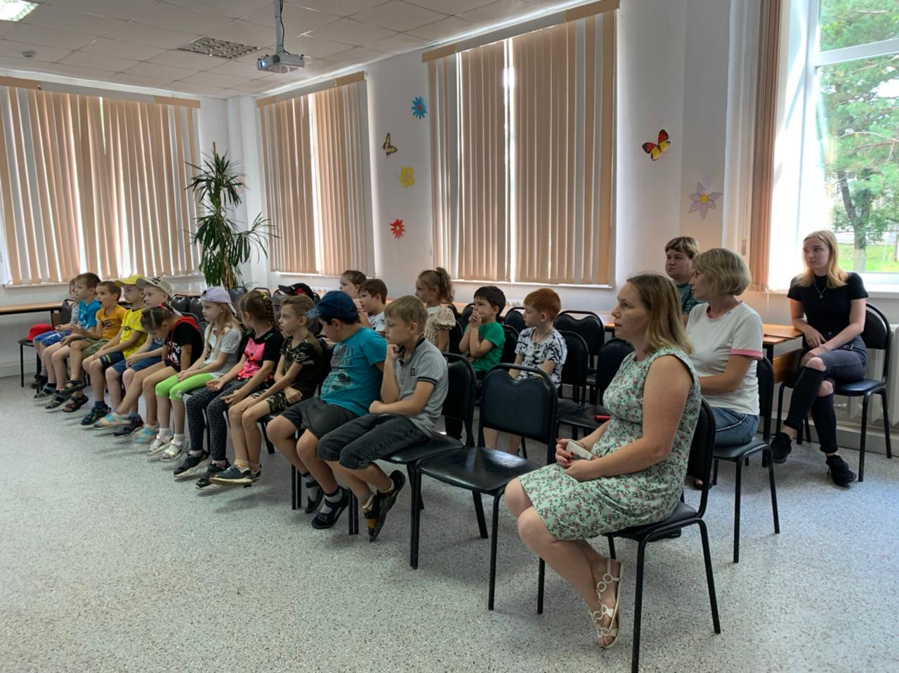

12 августа в Центральной библиотеке г. Дальнереченска в преддверии Дня флага прошел мастер-класс «Триколор». На мероприятие пришли дети разного возраста. Для создания праздничного настроения играла музыка. Ребята вместе с библиотекарем сделали флаг России и украсили его цветочками. Детям очень понравилось. Все с нетерпением ждут мастер-классы в библиотеке.
